Добрый день, уважаемые студенты группы 34. « Продавец, контролёр- кассир».
Сегодня 06.11.2020.Пятница Дистанционное обучение по МДК 01.01.
«Розничная торговля непродовольственными товарами»
6 часа ( часы 75-- 80)
Тема урока: Практическая работа «Изучение ассортимента стиральных машин , утюгов, холодильников.»

Готовые работы сфотографировать и отправить результаты на почту
tika.71@mail.ru или личное сообщение в ВАТСАП.
За задания вы должны получить 1 оценку, если до конца дня ( до 16-00)не будут выполнены все задания, в журнал будут выставлены неудовлетворительные оценки .Преподаватель Щапова С.А.

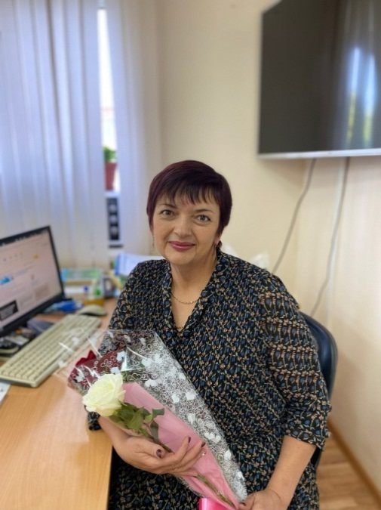

Вопросы для самоконтроля ( ответить письменно в тетради )
- 1. Перечислите виды бельеобрабатывающих машин и приборов.
- 2. Чем отличается автоматическая стиральная машина от полуавтоматической?
- 3. В какой последовательности проводят экспертизу качества стиральных машин?

Практическая работа
Тема: изучение ассортимента бытовых электрических стиральных машин
Цель работы: изучить современный ассортимент электрических стиральных машин; ознакомиться с основными производителями; изучить требования нормативно-технической документации к качеству стиральных машин.
Материальное обеспечение: образцы стиральных машин в сети интернет , узлы машин, каталоги, ГОСТ 8051-83.
Задание 1. Изучение требований к качеству стиральных машин( письменно в теради)
Изучите требования к качеству стиральных машин по ГОСТ 8051-83 и дайте ответы письменно в тетради на следующие вопросы:
- 1. По каким показателям проводятся приемо-сдаточные испытания стиральной машины?
- 2. Какова программа проверки качества машин потребителями?
- 3. Каков средний срок службы бытовой электрической стиральной машины?
- 4. Каков гарантийный срок эксплуатации стиральной машины?
- 5. Какая длина устанавливается для сливного и наливного шлангов полуавтоматической стиральной машины?
- 6. Какова средняя наработка на отказ стиральной машины?
Задание 2. Товароведная оценка стиральных машин*(письменно в тетради)
Дайте полную товароведную характеристику трем образцам бытовых электрических стиральных машин ( образцы в сети интернет) Результаты оформите в виде табл.
Таблица
Товароведная характеристика БЭСМ( Бытовые электрические стиральные машины)
Тип модели | Наименование модели | Характеристика
1 | 2 | 3
Цель работы: изучить современный ассортимент электрических приборов для глажки, (утюги.); ознакомиться с основными производителями; изучить требования нормативно-технической документации к качеству электрических приборов для глажки, (утюги.)
Задание 3.. Товароведная оценка приборов для глажки ( утюги) письменно в тетради.
Дайте полную товароведную характеристику трем образцам бытовых приборов для глажки, утюги. ( образцы в сети интернет) Результаты оформите в виде табл.

 | Тип модели | Наименование модели | Характеристика
 | 1 | 2 | 3

Задание 4

Вопросы для самоконтроля( ответить письменно в тетради)
- 1. В чем различия абсорбционных, компрессорных и термоэлектрических холодильников?
- 2. Какой принцип создания холода используется чаще всего в производстве бытовых холодильников?
- 3. Чем определяется комфортность пользования холодильником?
- 4. Какие требования предъявляются к качеству холодильников?
- 5. В какой последовательности проводят экспертизу холодильников?
Задание 5. Товароведная оценка холодильников ( письменно в тетради.)
Цель работы: изучить современный ассортимент бытовых холодильников , ознакомиться с основными производителями; изучить требования нормативно-технической документации к качеству бытовых холодильников эХод работы:
Дайте полную товароведную характеристику трем образцам бытовых холодильников ( образцы в сети интернет) Результаты оформите в виде табл.
Тип модели | Наименование модели | Характеристика
1 | 2 | 3

